Схема границ прилегающей территории

УТВЕРЖДЕНА

постановлением администрации Бабстовского сельского поселения от 23.11.2020№ 84

Схема границ прилегающей территории _______________97_____________
(условный номер)

- Местоположение прилегающей территории (адресные ориентиры)
Аобл. Еврейская, р-н Ленинский, с. Бабстово, ул. Садовая, дом 27, кв. 1
- Кадастровый номер объекта, по отношению к которому устанавливается
прилегающая территория (при наличии) 79:03:14000011:38

- Сведения о собственнике и (или) ином законном владельце здания,
строения, сооружения, земельного участка, а также уполномоченном в лице
Травникова Ирина Николаевна
4.Площадь прилегающей территории 574,36 (кв. м)
5.Вид разрешенного использования земельного участка, по отношению к которому устанавливается прилегающая территория (при наличии)
Для размещения жилого дома и ведения личного подсобного хозяйства
6.Наличие объектов (в том числе благоустройства), расположенных на прилегающей территории, с их описанием -
7.Описание характерных точек границ прилегающей территории (ориентиры для определения границ прилегающей территории по сторонам света и расстояния от объекта до границ прилегающей территории), координаты характерных точек границ (при их наличии)
Обозначение характерных точек границ | Координаты, м (с точностью до двух знаков после запятой)
1 | 5 315 357,41 | 5 207 729,27
2 | 5 315 360,42 | 5 207 728,35
3 | 5 315 345,41 | 5 207 660,09
4 | 5 315 307,74 | 5 207 670,13
5 | 5 315 331,14 | 5 207 752,61
6 | 5 315 360,77 | 5 207 746,37
7 | 5 315 359,21 | 5 207 744,29
8 | 5 315 333,39 | 5 207 748,97
9 | 5 315 311,03 | 5 207 672,73
10 | 5 315 343,44 | 5 207 664,75
Графическая часть
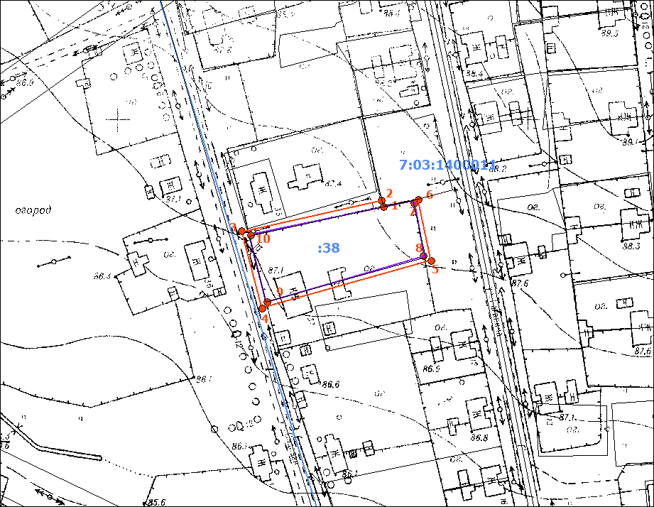
Масштаб 1:5000
Условные обозначения:
 | граница прилегающей территории (отображается оранжевым цветом)
1 | поворотная точка границ прилегающей территории (отображается оранжевым цветом)
79:хх:хххххх:хх | кадастровый номер земельного участка (объекта недвижимости), по отношению к которому устанавливается прилегающая территория (отображается сиреневым цветом)
79:хх:ххххххх | кадастровый квартал (отображается голубым цветом)
 | граница кадастрового квартала (отображается голубым цветом)
- - - - - - - | границы объектов, расположенных на прилегающей территории (отображается черным цветом)

